Образовательная деятельность в подготовительной группе

Тема: Рыбы»
Цели: продолжать расширять знания о многообразии рыб Амурской области; учить различать по внешнему виду и правильно называть рыб, находить отличие во внешнем виде рыб: вместо лап и ног у рыб – плавники и хвост. Все тело рыб покрыто чешуей вместо шерсти и волос; формировать обобщающее понятие «обитатели воды - рыбы»; орган дыхания рыб - жабры. Знакомить с рыбами которые живут в Амуре, Зее (щука, белуга, амурский осетр, сом, чебак, налим, толстолобик, сазан и др. ). Дать представление, что в озерах обитает амурский ротан, карась, сазан; окунь-ауха, осетр амурский занесены в Красную книгу.
Воспитывать бережное отношение к рыбам, среде их обитания, природе, воспитывать любовь к родному краю.
Предварительная работа: Беседа с детьми о рыбах Амурской области, рассматривание картин с изображением рыб, беседа с родителями о рыболовстве. Отгадывание загадок о рыбах
Планируемые результаты: расширяют собственные представления о рыбах, особенностях их жизни, различают по внешнему виду и называют рыб родного края, сравнивают.
Материалы и оборудование: картины: налим, щука, чир, карась, нельма, сиг, кета, окунь и картинки с рисунками рыб, карточки на каждого ребенка с рисунками рыб без частей (например: рыба без хвоста и т. д), удочки, силуэты рыб из бумаги.

Ход
Воспитатель: Ребята, давайте поприветствуем друг друга. Возьмемся за руки, посмотрим в глазки своему соседу: сначала слева, потом справа.
Посмотрите вы на нас! - Руки в центр круга
Мы - ребята, суперкласс! - Руки к себе, большой палец вверх
Дружные и смелые, - Обнялись, руки на плечи соседа
А еще - умелые!
Можем многое мы делать, - Шагаем на месте
Клеить, резать, шить, плести, - Движения по тексту
Хорошо себя вести! - Обняли себя за плечи
Посмотрите вы на нас! - Руки в центр круга
Мы - ребята, суперкласс! - Руки к себе, большой палец вверх.
Воспитатель: Ребята, посмотрите, что я вам сегодня принесла. Что это?
Дети: глобус.
Воспитатель: А скажите, пожалуйста, что обозначает синий и коричневый цвета на глобусе?
Дети: Коричневый это суша а синий это вода.
Воспитатель: А какого цвета на нем больше всего?
Дети: синего.
Воспитатель: Ребята, мы сегодня с вами отправимся в путешествие в удивительный подводный мир рек Амурской области, а вот с кем мы там познакомимся, вы узнаете, когда отгадаете загадку:
Плаваю под мостиком, виляю хвостиком.
По земле не хожу, рот есть, да не говорю.
Глазки есть, но не мигаю, крылья есть - не летаю. (рыбы)
Правильно, это рыбы. Рыб очень много и живут они в озерах, морях, реках, океанах.
Воспитатель: А кто из вас знает, как называются реки у нас в Амурской области и в нашем городе.
Дети: Амур, Зея, Томь
Воспитатель: Ребята давайте вспомним какое строение у рыб. (Можно использовать картинный материал)
Дети: Голова, тело, хвост, плавники, глаза, рот, жабры.
Воспитатель: Для чего нужен хвост? Служит рулем. Чем покрыто тело рыбы
Дети: чешуей.
Воспитатель: Для чего нужны плавники? С помощью плавников рыбы передвигаются в воде.
Воспитатель: Чем дышат рыбы в воде?
Дети: жабрами.
Воспитатель: Рыба открывает и закрывает рот, заглатывая воду. Жабры забирают кислород, и через жаберные крышки вода выходит обратно.
А что еще есть у рыб?
Дети: Глаза.
Воспитатель: Рыбы их никогда не закрывают, потому что у них нет век, поэтому спят они с открытыми глазами.
Ребята, могут ли рыбы жить в грязной воде?
Дети: Нет не могут. (дети рассказывают как нужно заботится о чистоте рек.)
Воспитатель: Я расскажу вам, как рыбы появляются на свет и растут. Сначала мама рыбка откладывает икринки. В каждой икринке растет зародыш. Потом из зародыша вырастает головастик. Посмотрите, какая у него большая голова, поэтому их так и называют. Из головастика вырастает малек. Из малька вырастает маленькая рыбка. Она растет и из нее вырастает большая рыба.

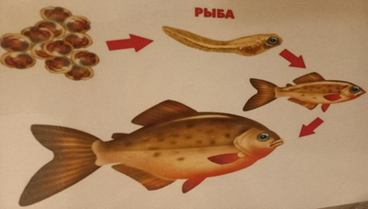

1. Игра «Семейка слов»
Давайте поиграем в мяч и образуем слова одной семейки к слову рыба. (Педагог бросает маленький мячик, ребенок поймавший мяч, отвечает).
- Как можно назвать маленькую рыбу? (рыбка, рыбешка).
- Как называют человека, который ловит рыбу? (рыбак, рыболов).
- Что делает рыбак? (рыбачит).
- Куда ходит рыбак? (на рыбалку).
- Какой суп варят из рыбы? (рыбный).
- Как назвать большую рыбу? (рыбина).
- Чей хвост у рыбы (рыбий).
Молодцы ! Вы подобрали много слов из одного семейства.
Ребята, давайте вспомним, какую пословицу вы знаете.
Дети: «Без труда, не вытянешь и рыбку из пруда».
Воспитатель: По типу питания рыбы делятся на три класса:
1. Растительноядные – рыбы, питающиеся водорослями.
2. Хищники - рыбы, питающиеся другими животными.
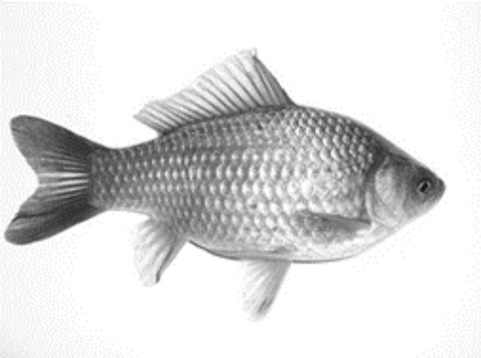
Воспитатель: Давайте посмотрим на схему строения рыбы

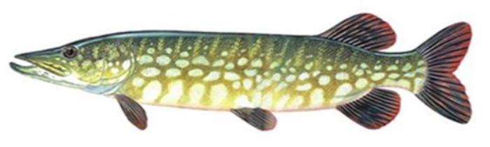

Оказывается, по внешним признакам, можно определить, как питается рыба.
Хищная – вытянутая форма тела, тонкие губы.
Растительноядная – округлая форма тела, губы бантиком.
Вывод делают дети. Все рыбы имеют обтекаемую форму, тело покрыто слизью, имеется чешуя, плавники, жабры. Бывают рыбы хищные и мирные (не хищные).
Воспитатель: Давайте познакомимся с некоторыми обитателями наших рек и озер нашего региона.
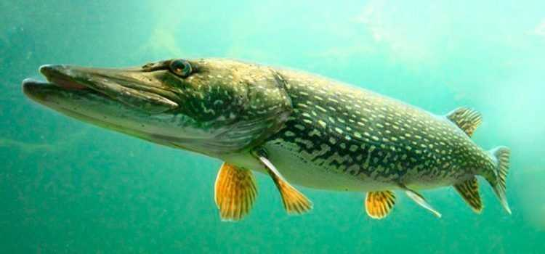

Щука - эта крупная хищная рыба встречается в реках, озёрах. Щука у нее вытянутое тело, длинная плоская голова, сплющенное рыло, чешуя мелкая, окраска её зависит от цвета воды и дна водоёма. Нерестятся щуки в апреле по залитым весенней водой лугам, среди прибрежных трав и кустов, на отмелях. Питается рыбой, лягушками, заглатывает попавших в воду мышей

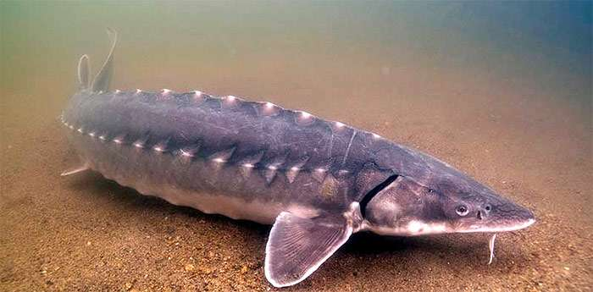

Амурский осетр- Вырастает в длину до 3-х метров.. Отличается так же наличием удлиненного рыла, которое занимает почти половину длины тела рыбы. Питается амурский осетр ручейником, поденкой, различными ракообразными, личинками миноги и мелкой рыбкой. Ареал обитания распространяется на реку Амур

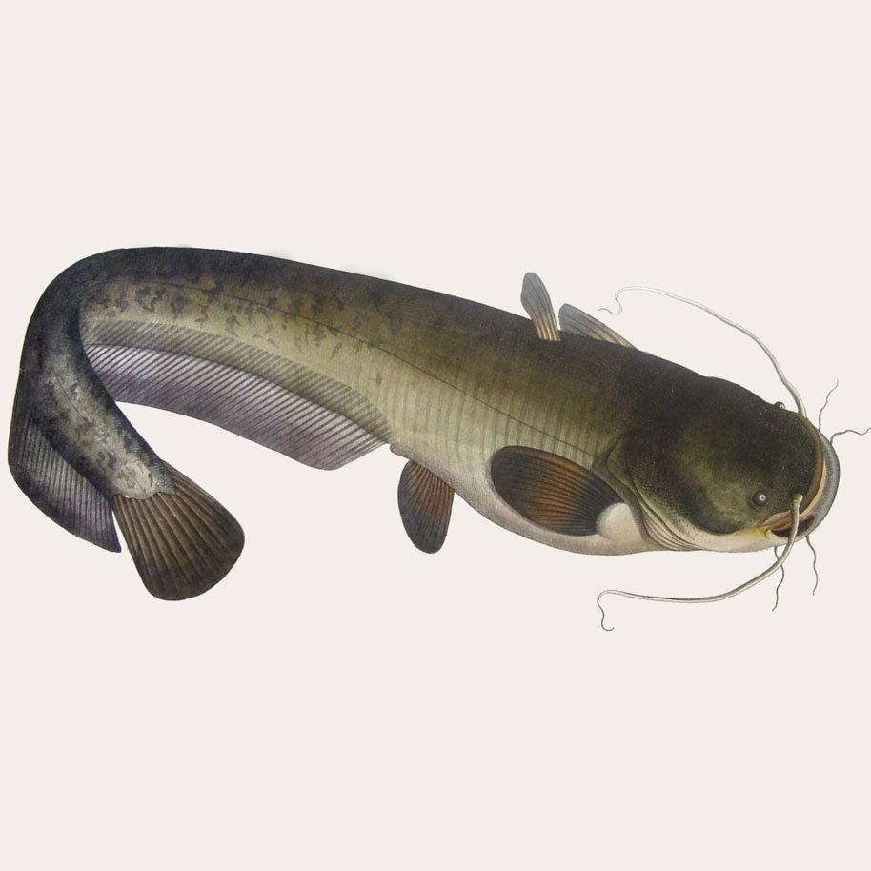

Сом.-Строение. Рыба сом обладает длинным, сплющенным и довольно мощным телом, которое лишено чешуи и покрыто слоем слизи, обеспечивающей скольжение и маневренность рыбы в водном пространстве. Широкая голова сома обычно имеет уплощенную форму. На ней расположены небольшие, слегка подслеповатые глаза сома. Широкая пасть рыбы «вооружена» мелкими, но присутствующими в большом количестве зубами.
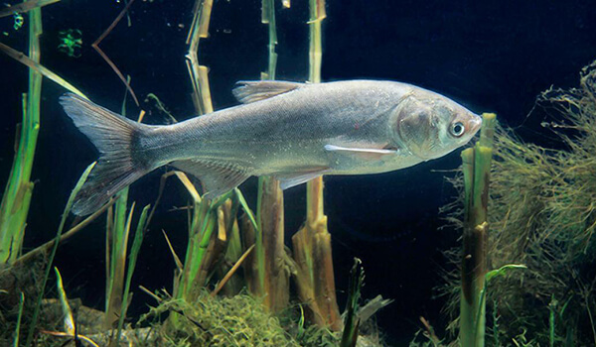

Толстолобик- Внешний вид толстолобика достаточно интересный – его окрас колеблется от серебристо-белого до чисто белого цвета.. Глаза толстолобика расположены вверху головы с направлением к низу. Данная рыба выделилась от других водных обитателей не только чертами характера, а и внешним видом – толстолобик имеет широкий лоб и рот. Интересно, что рот рыбы не имеет зубов и кажется, что он расположен в перевёрнутом виде. Сразу можно подумать, что у толстолоба нет рта, а на его месте расположена

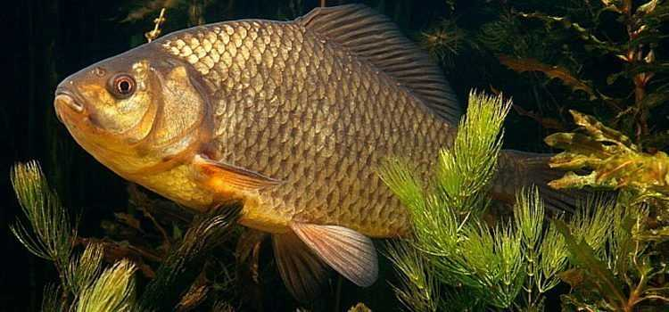

губка или жабры, которые срослись. Благодаря такой структуре данная рыба может легче ловить свой основной источник пищи – планктона.
Карась – это рыба, которая водится практически во всех водоемах, где есть вода. Карась выживает в условиях, когда другие виды рыб погибают. Это связано с тем, что карась может зарываться в ил и зимовать в таких условиях, находясь в состоянии анабиоза. Ловля карася – это интересное занятие. К тому же, у этой рыбы достаточно вкусное мясо, поэтому из него можно приготовить много полезных и вкусных блюд.
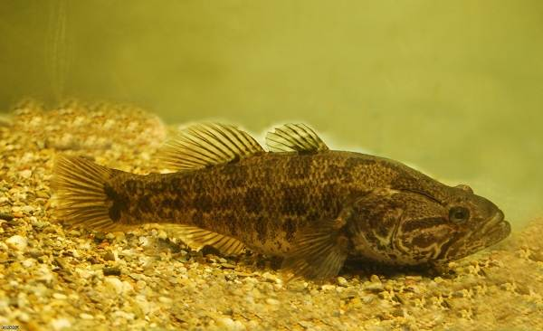

Ротан -Тело плотное, короткое, покрыто тусклой чешуей среднего размера. Окраска изменчивая, преобладают серо-зеленые и грязно-коричневые тона, с небольшими пятнами и полосками неправильной формы. Цвет брюха обычно сероватого оттенка. Голова крупная, большой рот усажен мелкими острыми зубами в несколько рядов. Жаберные крышки имеют характерный для окунеобразных шип, направленный назад, однако у ротана он мягкий. Плавники мягкие, без острых шипов. Спинных плавников два, из которых задний - длиннее.
Воспитатель: А сейчас я хотела бы с вами поиграть в игру «Рыбалка» (дидактическая игра «Рыбалка», дети называют рыбу, которую «выловили»)
Спасибо, Вам ребята за работу!!!
Итог занятия: Что нового узнали, какие рыбы обитают в реках Амур и Зея.

